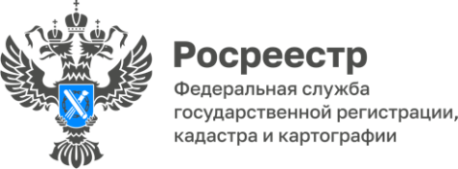

**Семинар-совещание с органами муниципального контроля**

06.05.2025 Управлением Росреестра по Алтайскому краю проведен семинар-совещание с представителями органов местного самоуправления, осуществляющими муниципальный земельный контроль на территории городов и районов Алтайского края.

В рамках семинара рассмотрены вопросы, касающиеся особенностей осуществления федерального государственного контроля (надзора) в 2025 г., реализации норм об обязательном оформлении прав на земельные участки  
и целевого использования зданий и сооружений, вопросы правоприменения ст. 85.1 Земельного кодекса Российской Федерации, а также взаимодействия органов федерального государственного земельного контроля (надзора) с органами муниципального земельного контроля, и иные актуальные вопросы в сфере земельного контроля (надзора).

В целях совершенствования профессиональных навыков должностных лиц при осуществлении муниципального земельного контроля, повышения эффективности проводимых мероприятий, а также усиления взаимодействия государственных и муниципальных органов контроля, подобные совещания организуются Алтайским Росреестром регулярно.

Как отметила по завершении семинара Елена Саулина, заместитель руководителя Управления Росреестра по Алтайскому краю: «Управление не перестает стремиться к эффективному взаимодействию с органами муниципального земельного контроля, и делает все возможное для их поддержки и мотивации, особенно в непростые периоды изменений законодательства, регулирующего сферы земельных отношений и контрольной деятельности».